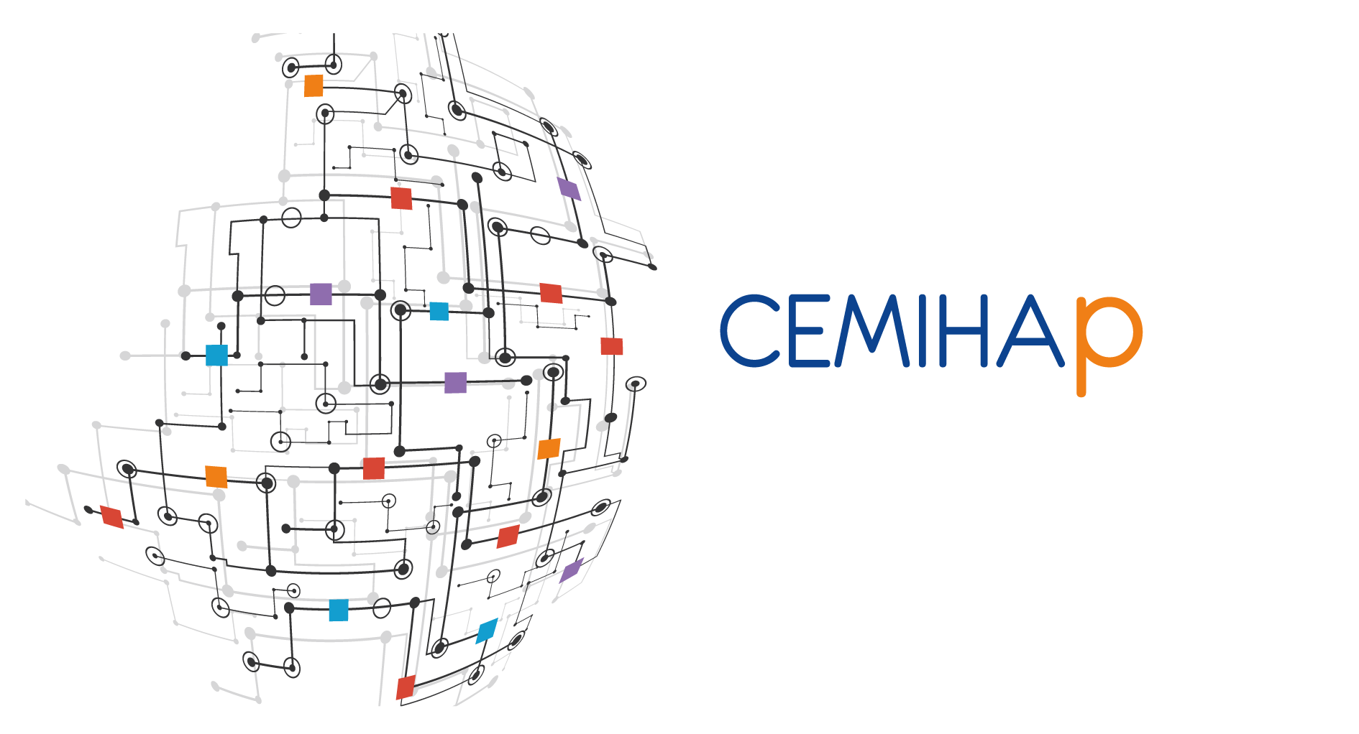

“ДІДЖИТАЛІЗАЦІЯ УПРАВЛІННЯ HR ПРОЦЕСАМИ НА
ДЕРЖАВНІЙ СЛУЖБІ”

28 листопада 2019 року

організатори:
Національне агентство України з питань державної служби

Центр адаптації державної служби до стандартів Європейського Союзу

у рамках Робочої групи (Панелі)
«Врядування та реформа державного управління» Тематичної платформи 1 «Зміцнення інститутів та забезпечення належного врядування»
ініціативи ЄС «Східне партнерство»

Київ, 2019

28 листопада 2019 року
09:30-10:00 | Реєстрація учасників
10:00-10:15 | ВІДКРИТТЯ  Вітальне слово  - Олександр СТАРОДУБЦЕВ, Голова Національного агентства України з питань державної служби  - Представник Офісу Президента України  - Представник Кабінету Міністрів України
10:15-11:00 | СЕСІЯ І  Формування та реалізація державної політики у сфері цифровізації, цифрового розвитку, цифрової економіки, цифрових інновацій, електронного урядування та електронної демократії, розвитку інформаційного суспільства, інформатизації
Модератор: Наталія ШАМРАЙ, Директор Департаменту (Центру) надання адміністративних послуг Київської міської державної адміністрації

- Наталія ШАМРАЙ, Директор Департаменту (Центру) надання адміністративних послуг Київської міської державної адміністрації
- Дмитро МАКОВСЬКИЙ, Директор директорату публічних послуг Міністерства цифрової трансформації України
- Василь ЗАДВОРНИЙ, Генеральний директор
ДП “Прозорро”

ПИТАННЯ/ВІДПОВІДІ

11:00-11:20 | Спільне фото / Перерва на каву
11:20-12:30 | СЕСІЯ ІІ  Впровадження ІТ-платформ для забезпечення ефективного залучення та відбору персоналу на державну службу
Модератор: Володимир КУПРІЙ, Перший заступник Голови НАДС

- Володимир КУПРІЙ, Перший заступник Голови НАДС
"Презентація діяльності Центру оцінювання кандидатів на посади державної служби"
- Маріам КРАЦАШВІЛІ, Головна спеціалістка Департаменту управління людськими ресурсами на державній службі
Бюро державної служби Грузії
"Система управління людськими ресурсами
в державній службі Грузії"
- Яуген ХАЙНАЦКІ, Начальник відділу інформаційно-аналітичного супроводження АІС "Резерв" Академії управління при Президентові Республіки Білорусь
"Автоматизована інформаційна система електронного обліку керівного персоналу
та резерву Республіки Білорусь в управлінні людськими ресурсами"
- Расім МАХМУДОВ, Старший радник відділу інформаційних систем у навчанні та державній службі Державного екзаменаційного центру Азербайджанської Республіки
"Досвід Державного екзаменаційного центру Азербайджанської Республіки"

ПИТАННЯ/ВІДПОВІДІ

12:30-13:30 | Обід
13:30-15:00 | СЕСІЯ ІІІ  Кращі практики створення та функціонування інформаційних систем управління людськими  ресурсами на державній службі (міжнародний досвід)
Модератор: Андрій СУХОВ, Координатор проекту PoClick (HRMIS)

- Андрій СУХОВ, Координатор проекту PoClick (HRMIS)
- Матеуш ПАВЕЛЕЦ, Начальник відділу зв’язку
та організації Департаменту з питань державної служби Республіки Польща
"Управління HR даними на державній службі в Республіці Польщі: стан та перспективи розвитку"
- Наталія ҐРАУР, Голова відділу HR
та особливих питань Міністертсва юстиції Республіки Молдови
"Автоматизована інформаційна система
"Реєстр публічних посад та державних службовців"
- Гаяне БУНЯТЯН, Голова Департаменту аналізу та розвитку проектів Офісу державної служби при Офісі Прем’єр-Міністра Республіки Вірменії
"Можливості та автоматизація, забезпечені новою системою HRMIS для вірменської державної служби"
- Владімір БАРАВІКОВ, Генеральний директор
із персоналу Міністерства закордонних справ Республіки Білорусь
"Автоматизація управління ресурсами у сфері державної служби Республіки Білорусі"
- Леся ШЕВЧЕНКО, Президентка Фундації "Відкрите суспільство" в Україні
"HR, як фундамент державного управління та звітності. Презентація інструменту ODOO"

ПИТАННЯ/ВІДПОВІДІ

15:00-15:20 | Перерва на каву
15:20-16:50 | СЕСІЯ ІV  E-Learning: інноваційні практики використання  ІТ-технологій для забезпечення безперервного навчання державних службовців
Модератор: Олександр СТАРОДУБЦЕВ, Голова Національного агентства України з питань державної служби

- Вікторія ПРИЙМАЧЕНКО, Директор платформи масових відкритих онлайн-курсів Prometheus
"Досвід впровадження веб-платформи Prometheus "
- Віра ЧМИГА, Директор Генерального департаменту професійного розвитку державних службовців та посадових осіб місцевого самоврядування НАДС
- Наталія АЛЮШИНА, Директор Генерального департаменту з питань управління персоналом на державній службі НАДС
- Валерій ЗАДАВИСВІЧКА, Старший менеджер
з дистанційного навчання Національного
банку України
"Досвід впровадження та використання системи дистанційного навчання в НБУ"
- Ася КАШЛАКОВА, Начальник відділу "Навчально-методичний центр" Управління персоналу Державної міграційної служби України
- Ілля ФІЛІПОВ, Керівник, співзасновник студії онлайн-освіти "EdEra"

ПИТАННЯ/ВІДПОВІДІ

16:50-17:00 | ПІДБИТТЯ ПІДСУМКІВ СЕМІНАРУ  ВРУЧЕННЯ СЕРТИФІКАТІВ

